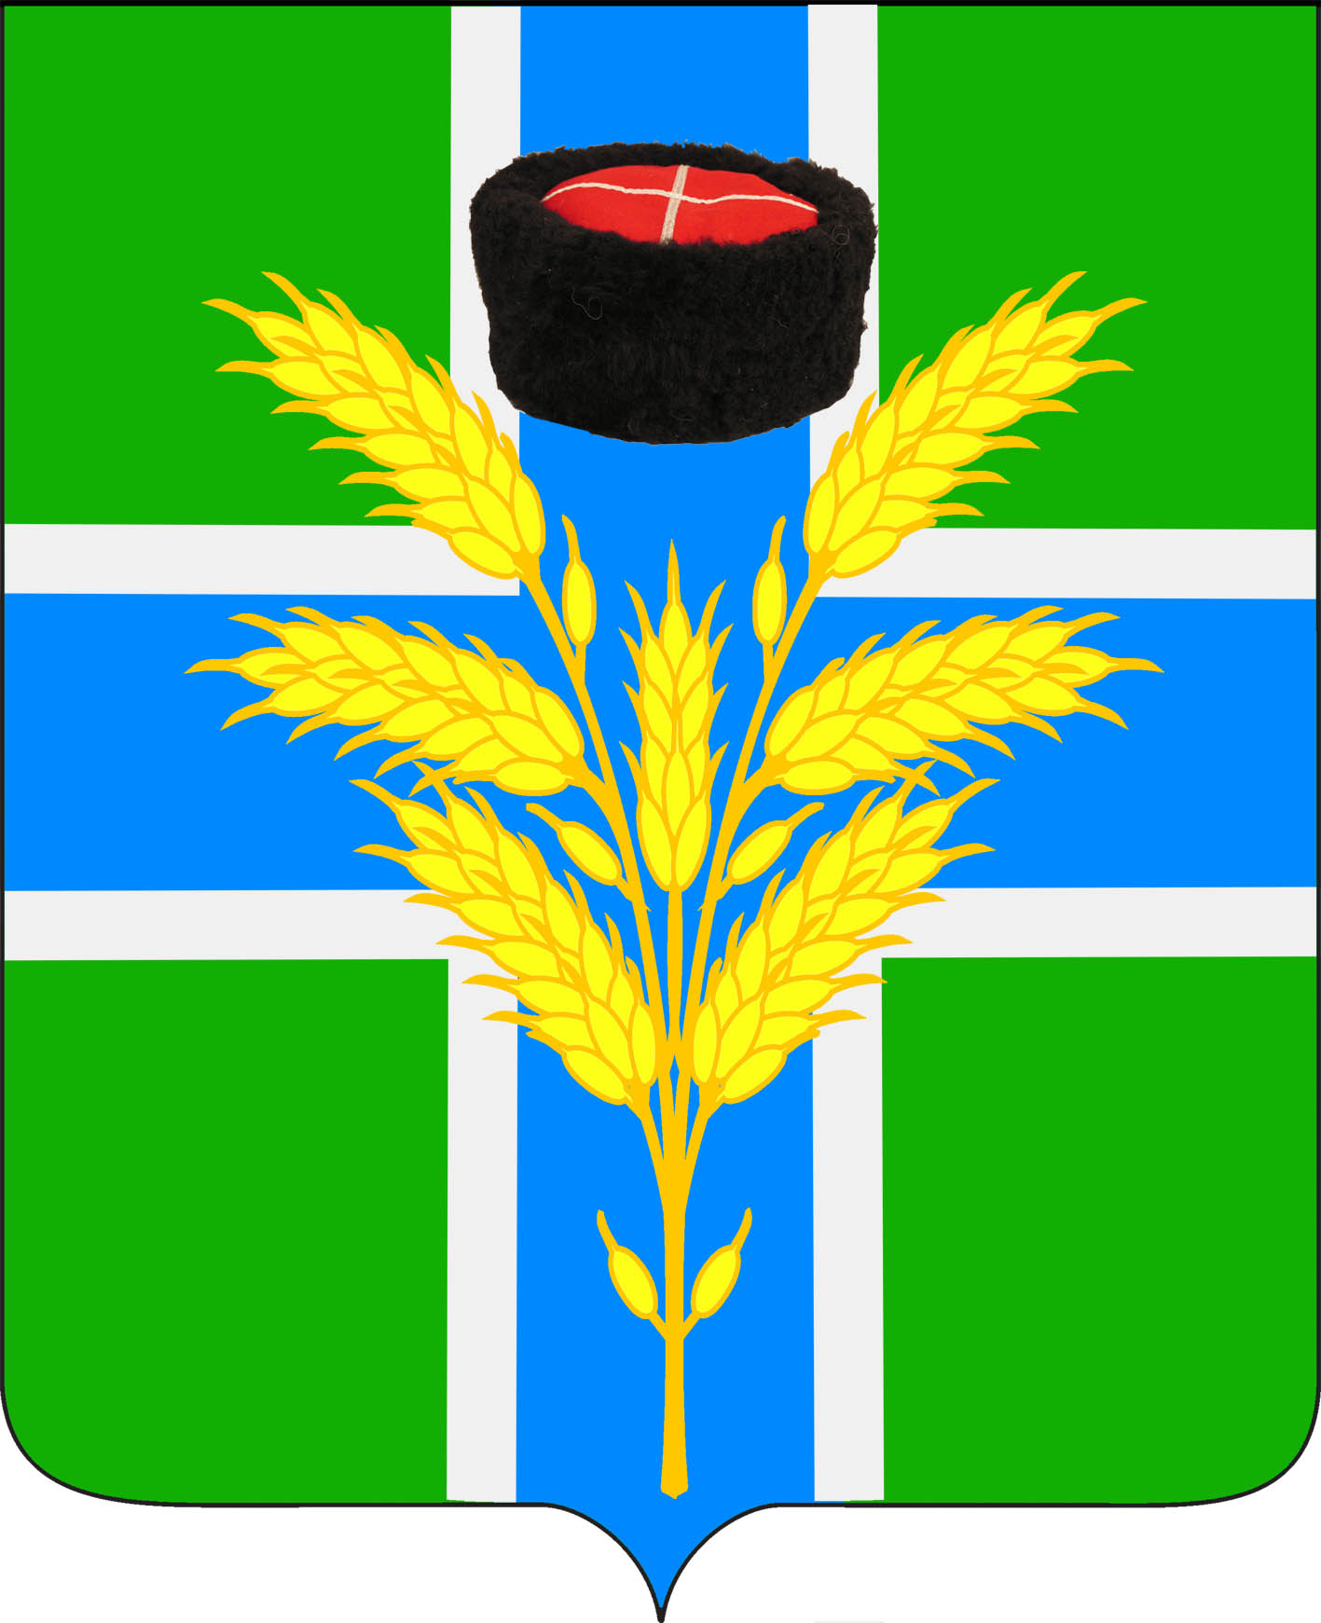
Совет Чебургольского сельского поселения Красноармейского района

Р Е Ш Е Н И Е

« » 201 г. станица Чебургольская №

Об утверждении порядка ведения и перечня видов муниципального
контроля и органов местного самоуправления, уполномоченных
на их осуществление

В соответствии с пунктом 1 части 2 статьи 6 Федерального закона от 26 декабря 2008 года № 294-ФЗ «О защите прав юридических лиц и индивидуальных предпринимателей при осуществлении государственного контроля (надзора) и муниципального контроля», статьей 41 Устава Чебургольского сельского поселения Красноармейского района, Совет Чебургольского сельского поселения Красноармейского района р е ш и л:
1. Утвердить порядок ведения перечня видов муниципального контроля и органов местного самоуправления, уполномоченных на их осуществление (приложение 1).
2. Утвердить перечень видов муниципального контроля, осуществляемых на территории Чебургольского сельского поселения Красноармейского района (приложение 2).
3. Признать утратившим силу решение Совета Чебургольского сельского поселения Красноармейского района от 24 марта 2017 года № 34/2 «Об утверждении порядка ведения перечня видов муниципального контроля и органов местного самоуправления, уполномоченных на их осуществление».
4. Настоящее решение обнародовать в установленном порядке.
5. Контроль за исполнением настоящего решения возложить на постоянную комиссию Совета Чебургольского сельского поселения Красноармейского района по законности, правопорядку, охране прав и свобод граждан и вопросам казачества (Райле).
6. Решение вступает в силу со дня его обнародования.

Глава
Чебургольского сельского поселения
Красноармейского района С.А. Пономарёва

ПРИЛОЖЕНИЕ 1

УТВЕРЖДЕН
решением Совета
Чебургольского
сельского поселения
Красноармейского района
от №

ПОРЯДОК
ведения перечня видов муниципального контроля и
органов местного самоуправления, уполномоченных
на их осуществление

1. Порядок ведения перечня видов муниципального контроля и органов местного самоуправления, уполномоченных на их осуществление разработан во исполнение статьи 6 Федерального закона от 26 декабря 2008 года № 294-ФЗ «О защите прав юридических лиц и индивидуальных предпринимателей при осуществлении государственного контроля (надзора) и муниципального контроля» в целях реализации полномочий органов местного самоуправления, осуществляющих муниципальный контроль.
2. Органом местного самоуправления, уполномоченным на осуществление муниципального контроля в соответствии с Федеральным законом от 26 декабря 2008 года № 294-ФЗ «О защите прав юридических лиц и индивидуальных предпринимателей при осуществлении государственного контроля (надзора) и муниципального контроля», является администрация Чебургольского сельского поселения Красноармейского района.
Функции, порядок деятельности администрации, как органа, уполномоченного на осуществление муниципального контроля, перечень должностных лиц, их полномочия устанавливаются муниципальными правовыми актами, принимаемыми администрацией Чебургольского сельского поселения Красноармейского района.
3. Перечень видов муниципального контроля, органов местного самоуправления Чебургольского сельского поселения Красноармейского района, уполномоченных на их осуществление, утверждается и ведется Советом Чебургольского сельского поселения Красноармейского района (далее – Совет).
4. Порядок организации и осуществления муниципального контроля в соответствующей сфере деятельности устанавливается администрацией Чебургольского сельского поселения Красноармейского района в соответствии с действующим законодательством.

Глава
Чебургольского сельского поселения
Красноармейского района С.А.Пономарёва

ПРИЛОЖЕНИЕ 2

УТВЕРЖДЕН
решением Совета
Чебургольского
сельского поселения
Красноармейского района
от №

ПЕРЕЧЕНЬ
видов муниципального контроля, осуществляемых на территории
Чебургольского сельского поселения Красноармейского района

№ п/п | Наименование  вида контроля |  | Лица, ответственные за разработку проектов административных регламентов в администрации Чебургольского сельского поселения Красноармейского района
1. |  | Осуществление муниципального контроля в области торговой деятельности | Специалист бухгалтерско-финансового отдела по доходам администрации Чебургольского сельского поселения Красноармейского района
2. |  | Осуществление муниципального контроля за сохранностью автомобильных дорог местного значения в границах населенных пунктов поселения | Специалист по земельным отношениям и жилищно-коммунальному хозяйству администрации Чебургольского сельского поселения Красноармейского района

Глава
Чебургольского сельского поселения
Красноармейского района С.А. Пономарёва

ЛИСТ СОГЛАСОВАНИЯ

проекта решения Совета Чебургольского сельского поселения
Красноармейского района от «__»__________201__ года № ___
«Об утверждении порядка ведения и перечня видов муниципального
контроля и органов местного самоуправления,
уполномоченных на их осуществление»

Проект подготовлен и внесен:
Общим отделом администрации  Чебургольского сельского поселения  Красноармейского района  Начальник отдела | Е.И. Селецкая
Проект согласован:
Начальник бухгалтерско-финансового отдела  администрации Чебургольского  сельского поселения  Красноармейского района | Л.Б. Анчева

